**جدول المصطلحات**

|  |  |
| --- | --- |
| اللغة الانجليزية | اللغة العربية |
| Recommendation System (RS) | نظام توصية |
| Collaborative Filtering | التصفية التعاونية |
| Cold Start Problem | مشكلة البداية الباردة |
| Grey Sheep Problem | مشكلة الأغنام الرمادية |
| Reinforcement Learning (RL) | التعلّم المعزّز |
| Biclustering | عنقدة ثنائية |
| Agent | وكيل |
| Reward | مكافأة |
| Mean Squared Residue (MSR) | متوسط المتبقي التربيعي |
|  |  |
|  |  |
|  |  |
|  |  |
|  |  |
|  |  |
|  |  |
|  |  |
|  |  |
|  |  |
|  |  |
|  |  |
|  |  |
|  |  |
|  |  |

# ملخص

أصبحت أنظمة التوصيات جزءاً لا يتجزأ من النظام البيئي الرقمي (Digital ecosystem)، مما يعزز تجارب المستخدم من خلال تقديم اقتراحات مخصصة في مجالات مثل التجارة الإلكترونية والترفيه والوسائط الاجتماعية. تحلل هذه الأنظمة أنماط سلوك المستخدم وتفضيلاته للتوصية بالعناصر التي من المرجح أن تكون ذات أهمية. تستكشف هذه الأطروحة أنواعاً مختلفة من نماذج التوصيات، حيث تعتمد فعاليتها إلى حد كبير على التطبيق والسياق المحدد. مع استمرار تطور أنظمة التوصيات، يتزايد التركيز على تفسير التوصيات، بهدف زيادة ثقة المستخدم وشفافية النظام. من خلال فهم هذه النماذج المختلفة وآثارها، يمكننا العمل من أجل أنظمة توصية أكثر فاعلية وشخصية وسهلة الاستخدام.

تستكشف هذه الأطروحة على التقاطع الجديد بين التعلم المعزز (Reinforcement Learning RL) والتوصيات القابل للتفسير (Explainable Recommendations XR)، وتحديداً في سياق أنظمة التوصية. مع استمرار تزايد الطلب على التوصيات الشخصية في مجالات مختلفة مثل التجارة الإلكترونية (e-commerce) وخدمات البث (streaming services) ووسائل التواصل الاجتماعي (social media)، تزداد فعالية هذه الأنظمة بشكل متسارع. فإن طبيعة الصندوق الأسود (Black-box nature) للعديد من الخوارزميات المتقدمة تخلق تحدياً للشفافية، مما يجعل من الصعب على المستخدمين فهم التوصيات التي يتلقونها والثقة بها. يقترح هذا العمل نهجاً مبتكراً ليس فقط لتوليد توصيات فعالة ولكن أيضاً قابلة للتفسير باستخدام RL.

نقدم من خلال هذا البحث مراجعة شاملة لمنهجيات RL والتأكيد على إمكانيات أنظمة التوصية الشخصية. ثم نتعمق في عالم XR، لاكتشاف أهمية القدرة على التفسير والشفافية في التطبيقات التي تعمل بالذكاء الاصطناعي. بناءً على هذه الأسس، نقترح إطار عمل جديد يستفيد من نقاط القوة في RL لإنشاء توصيات مخصصة، مع دمج تقنيات XR لجعل العمليات الأساسية قابلة للتفسير للمستخدمين النهائيين.

يتم إثبات فعالية طريقتنا المقترحة من خلال تجارب عملية على العديد من مجموعات البيانات المعيارية. نقوم بتقييم جودة التوصيات باستخدام المقاييس القياسية ونقدم مخطط تقييم للتوصيات. تشير نتائجنا إلى أنه يمكن بالفعل استخدام RL لإنشاء توصيات شخصية عالية الجودة، وعندما يتم دمجها بشكل مناسب مع تقنيات XR، تصبح هذه التوصيات شفافة، مما يعزز ثقة المستخدم المتزايدة.

توسع هذه الأطروحة مجموعة المعارف الموجودة في مجال أنظمة التوصية القائمة على RL. مما يمهد الطريق لأنظمة توصية أكثر موثوقية وشفافية وفعالية القائمة على الذكاء الاصطناعي في المستقبل.

# الفصل الأول

## **المقدمة**:

نظم التوصية هي النظم التي يقدم فيها الأشخاص آراءً حول عناصر ما كمدخلات لها، ثم تقوم النظم بتجميعها وتحويلها إلى توصيات يتم تقديمها إلى المتلقي المناسب بناء على تلك المدخلات. ومع تطور الإنترنت وزيادة أهمية المنافسة لنظم التوصية، أصبح للمصطلح معنى أوسع، يصف أي نظام ينتج توصيات شخصية تتمحور حول المستخدمين والعناصر. ولم يعد مفهوم التوصية يقتصر على التوصية بالمنتجات بما يتناسب مع المستخدمين، بل أصبح يشمل التوصية بالأصدقاء والأفلام والأغاني وغيرها. ويُعتبر موقع شركة أمازون (amazon.com) من أشهر مواقع التجارة الالكترونية التي تستخدم نظم توصية، حيث يحصل المستخدم عند زيارة صفحة منتج ما على توصيات بشراء منتجات أخرى اشتراها مستخدمون آخرون لديهم اهتمامات مماثلة لاهتماماته. فعند البحث عن الهاتف الذكي Redmi 9A سنحصل على سعره ومواصفاته وعروض مالية تتعلق بتخفيض السعر وقائمة بعناصر أخرى تم شراؤها من قبل مستخدمين آخرون عند شراء هذا الهاتف *(الشكل 1(.*

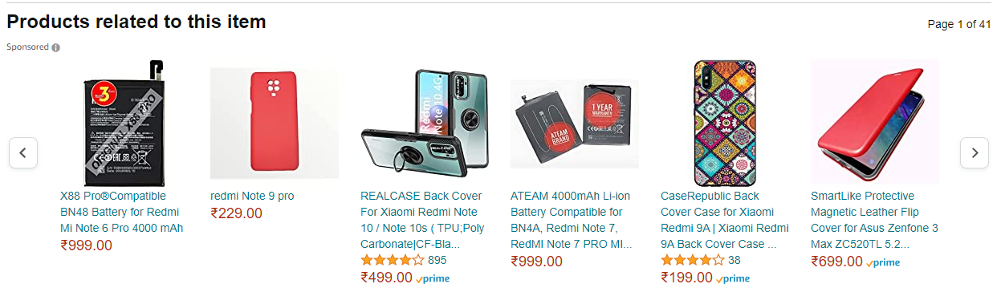

شكل 1: توصيات موقع Amazon بأجهزة مشابهة بالهاتف الذكي Redmi 9A

كما يعرض الموقع إجابات مستخدمين سابقين على أسئلة متعلقة بالهاتف *(الشكل 2).*

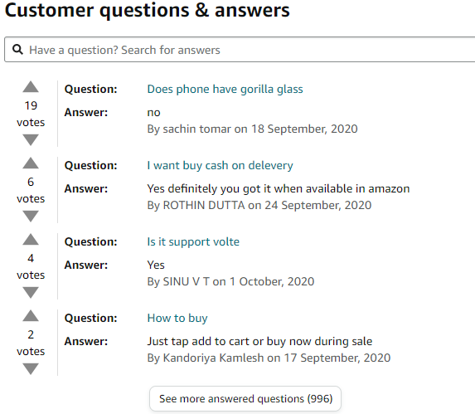

شكل 2: أسئلة لمستخدمين سابقين عرضها موقع Amazon حول العنصر Redmi 9A وإجابات عنها

ويمكن تصنيف نظم التوصية وفقاً لطريقة الحصول على التوصيات إلى ما يأتي:

### التصفية التعاونية Collaborative Filtering

التصفية التعاونية، أو الفلترة التعاونية، هي طريقة شائعة في نظم التوصية لإنشاء تنبؤات تلقائية حول اهتمامات المستخدم من خلال جمع تفضيلات وأراء العديد من المستخدمين، أي يتم إنشاء توصية جديدة بمنتج من خلال تحليل وتصفية توصيات وآراء مستخدمين آخرين؛ وعندها يمكن القول إن المستخدمين قد تعاونوا، ولو بشكل غير مباشر، لإنشاء التوصية الجديدة. وتقوم الفكرة الرئيسية للتصفية التعاونية على أنه إذا امتلك شخصان نفس الرأي في قضية ما، فمن المرجح أن يكون لديهما رأي متشابه في مسألة أخرى مشابهة للأولى حتى ولو كان هذا الرأي مختلف عن رأي شخص آخر تم اختياره عشوائياً. أي أن التصفية التعاونية تعتمد فقط على التفاعلات السابقة التي تم تسجيلها بين مستخدمين سابقين والعناصر المرغوبة من أجل إنتاج توصيات جديدة، وتميل إلى العثور على ما يريده المستخدمون من أجل تصنيفهم ضمن مجموعات عناصر كل منها متشابهة، وتتم التوصية بكل مستخدم وفقاً لتفضيلات مجموعته. وتقوم الفكرة الرئيسية لهذه الطريقة على معالجة التفاعلات السابقة للمستخدم الحالي لاكتشاف مستخدمين مشابهين له أو عناصر مماثلة للعنصر الحالي المهتم به.

ولا تحتاج هذه الطريقة إلى المعرفة بالمجال الذي تنتمي إليه العناصر، بل تكتفي بمعرفة سلوك المستخدم وتفضيلاته السابقة المتعلقة بمجموعة من العناصر للتوصية بها، وتفترض أن المستخدم الذي وافق على عنصر في الماضي سيوافق عليه في المستقبل. ويمكنها اكتشاف اهتمامات المستخدم بعنصر جديد بالاعتماد على معرفة المستخدمين المشابهين للمستخدم الحالي والمهتمين بذات العنصر.

مثال:

تخيل منصة دفق أفلام عبر الإنترنت مثل Netflix. إذا أحب كل من المستخدم A والمستخدم C أفلاماً معينة (على سبيل المثال "The Matrix" و "Inception")، يفترض النظام أن لهما أذواق متشابهة، وإذا أعجب المستخدم A بفيلم آخر 'The Dark Knight'، والذي لم يشاهده المستخدم C بعد، فسيوصي النظام بـ 'The Dark Knight' للمستخدم C، بناءً على التفضيلات المماثلة للمستخدم A والمستخدم C (الشكل 3).

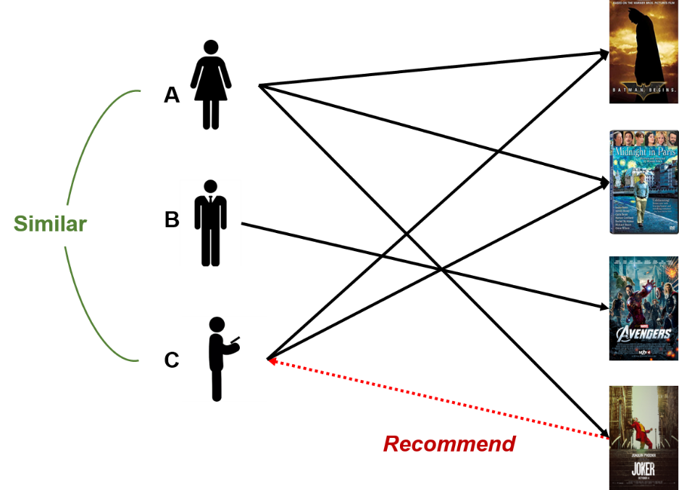

شكل 3: مثال مشاهدة الأفلام من قبل مستخدمين A,Cباستخدام التصفية التعاونية (Collaboration Filtering)

### التوصية المعتمدة على المحتوى Content-Based Recommendation

تعتمد هذه الطريقة على معلومات إضافية مسجلة حول المستخدمين و/ أو العناصر. وتستخدم هذه الطريقة مواصفات (Attributes) العنصر للتوصية بعناصر أخرى مشابهة لما يرغب به المستخدم، وتستخدم إجراءات المستخدم السابقة أو ملاحظاته الصريحة. وعلى سبيل المثال، في نظام التوصية بالأفلام، يمكن أن تكون المعلومات الإضافية هي العمر أو الجنس أو الوظيفة أو أي معلومات شخصية أخرى للمستخدمين، بالإضافة إلى الفئة أو الممثلين الرئيسيين أو المدة أو الخصائص الأخرى للأفلام (أي العناصر).

وتكمن الفكرة الأساسية لهذه الطريقة في محولة إنشاء نموذج بالاعتماد على المواصفات المتاحة وعلى التفاعلات المرصودة بين المستخدم والعنصر. ففي نظام التوصية بالأفلام، يمكن تحديد الأفلام التي يرغب بها مستخدم من خلال الاطلاع على الملف الشخصي للمستخدم وبناءً على معلوماته وعلى سجل عمليات بحث سابقة قام بها.

وتحتاج الطريقة المعتمدة على المحتوى إلى معرفة محتوى كل من المستخدم والعنصر، وتتطلب كمية كبيرة من المعلومات حول مواصفات العناصر مقارنة بالمعلومات المتعلقة بتفاعلات المستخدم وتعليقاته. ويمكن لهذه الطريقة العمل من دون الحصول على بيانات حول المستخدمين الآخرين، وتتطلب المعرفة بالمجال الذي تنتمي إليه العناصر لأن خصائص العناصر يتم إدخالها يدوياً في كثير من الأحيان. ولا يمكن لهذه الطريقة تقديم توصيات إلا بناءً على الاهتمامات الحالية للمستخدم، وبالتالي فإنها غير قادرة على توسيع اهتمامات المستخدمين الحالية.

وتعاني الطريقة المستندة إلى المحتوى بدرجة أقل بكثير من مشكلة البداية الباردة مقارنة مع طريقة التصفية التعاونية لأن المستخدمين الجدد أو العناصر يمكن وصفهم من خلال خصائصهم ومواصفاتهم.

مثال:

خدمة بث موسيقى مثل Spotify كمثال. إذا استمع المستخدم إلى الكثير من موسيقى الروك، فسيوصي النظام بمزيد من الأغاني والفنانين من نوع موسيقى الروك. هذا لأن النظام يستخدم المحتوى (في هذه الحالة، نوع الموسيقى) للتوصية بمزيد من العناصر المشابهة لما كان المستخدم يتمتع به سابقا (الشكل 4).

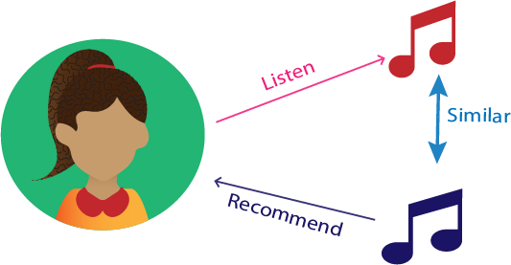

شكل 4: مثال استماع المستخدم لنوع معين الموسيقى وتوصيات النظام باستخدام التصفية المعتمدة على المحتوى (Content-Based Recommendation)

### التوصية المعتمدة على المعرفة Knowledge-Based Recommendation

وتعتمد هذه الطريقة على المعرفة الواضحة حول العناصر وتفضيلات المستخدم ومعايير التوصية (أي العنصر الذي ينبغي التوصية به في سياق ما). ويتم اللجوء إلى هذه الطريقة عندما يتعذر استخدام الطرائق البديلة مثل التصفية التعاونية والتصفية القائمة على المحتوى. وتتمثل أبرز نقاط قوة هذه الطريقة في عدم معاناتها من مشكلة البداية الباردة، ويكمن عيبها الأساسي في الحاجة إلى إنشاء قاعدة معرفة بطريقة صريحة. ويتم استخدام هذه الطريقة بشكل شائع مع العناصر التي لا يشتريها الناس بشكل متكرر، مثل الشقق والسيارات.

وتعتبر هذه الطريقة فريدة من نوعها من حيث أنها تسمح للمستخدمين بتحديد ما يريدون بشكل صريح. وتحتوي نظم التوصية القائمة على المعرفة أيضاً على أنواع فرعية:

* + **نظام التوصية المعتمد على تحديد المواصفات (Constraint-Based)**: ويقوم من خلاله المستخدمين بتحديد ميزات معينة أو قواعد محددة للمجال والعناصر المؤهلة لتلك الميزات، ويُطلب من المستخدم إدخال تفضيلات للحصول على توصيات دقيقة. ففي حال الرغبة بشراء سيارة من موقع Cars[1]على سبيل المثال، سيُطلب منه إدخال السعر الأعظمي وهل السيارة المرغوب شراؤها جديدة أم مستعملة والعلامة التجارية والطراز والمسافة المقطوعة ورمز الدولة.
  + **نظام التوصية المعتمد على تحديد الحالة (Case-Based)**: حيث يحدد المستخدم حالة أو عنصراً لاستخلاص صفاته لاستخدامها في استرجاع عناصر تمتلك صفات مشابهة. على سبيل المثال موقع Expedia[2] حيث يمكن للمستخدم بإدخال قيود وتفضيلات معينة (مثل الرغبة في السفر إلى مكان هادئ ودافئ في أبريل، ضمن ميزانية معينة)، وسيوصي النظام بالمواقع التي تلبي هذه المواصفات. يتمتع النظام بمعرفة حول كيفية تلبية الميزات المختلفة للمواقع (مثل المناخ والتكلفة وتدفق السياح) لاحتياجات المستخدمين المختلفة.

### التوصية المعتمدة على الديموغرافية Demographics-Based Recommendation

في نظم التوصية الديموغرافية، يتم استخدام المعلومات الديموغرافية المتعلقة بالمستخدم للتوصية بعناصر مفضلة من قبل مستخدمين يتشاركون هذه المعلومات. وتشمل المعلومات الديموغرافية اسم المنطقة الجغرافية والعمر والجنس والمهنة والمناخ والثقافة الإقليمية وغيرها. فعلى سبيل المثال، تحظى علامة تجارية معينة من الأحذية الرياضية بإعجاب وتصنيف عالٍ من قبل الشباب الذكور الذين تتراوح أعمارهم بين 17 و23 عاماً في الجزء الغربي من دولة ما، فبالاعتماد على هذه المعلومات، من المفضل التوصية بعناصر من نفس العلامة التجارية لتلك الفئة من المستخدمين. وعلى الرغم من أن نظم التوصية الديموغرافية لا تقدم عادةً أفضل النتائج عند استخدامها بمفردها، إلا أنها تُدمج في نظم توصية معتمدة على طرائق تصفية أخرى من أجل زيادة دقة التوصيات.

مثال:

غالباً ما تستخدم مواقع التسوق عبر الإنترنت هذا النهج. فإذا كان النظام يعرف أن المستخدم شاب ويبلغ من العمر19 عاماً، فقد يوصي النظام بالعناصر التي تحظى بشعبية بين الشباب الأخريين في نفس الأعمار (الشكل 5).

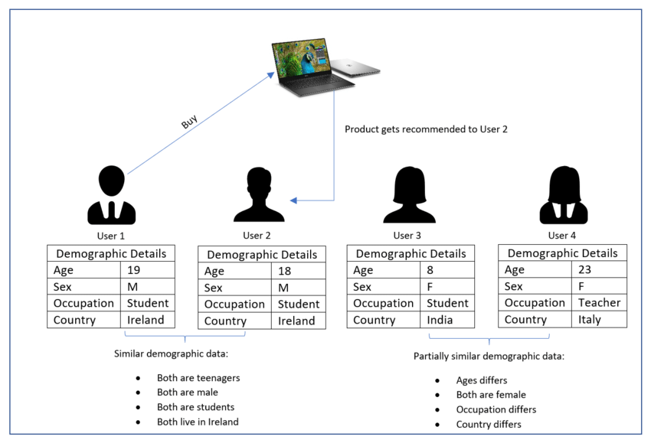

شكل 5: مثال لنظم التوصية المعتمدة على الديموغرافية لمستخذين في نفس الأعمار [14]

### التوصية الهجينة Hybrid Recommendation

كما يوحي الاسم، تجمع أنظمة التوصية الهجينة بين طريقتين أو أكثر من تقنيات التوصية في محاولة للحصول على أداء أفضل مع عدد أقل من عيوب أي واحد على حدة. يمكن تنفيذها بعدة طرق: من خلال عمل تنبؤات منفصلة مع كل تقنية ثم دمجها، بإضافة القدرات القائمة على المحتوى إلى نهج قائم على التعاون (والعكس صحيح)، أو بتوحيد الأساليب في نموذج واحد. مثال:

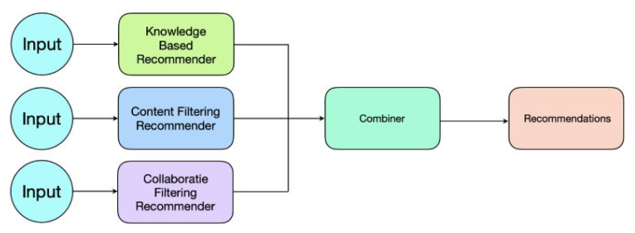تستخدم العديد من أنظمة التوصية الحديثة نهجاً هجيناً. على سبيل المثال، يستخدم موقع YouTube[3] كلاً من التصفية التعاونية (للتوصية بمقاطع الفيديو التي أحبها المستخدمون الذين لديهم تاريخ مشاهدة مماثل) والتصفية القائمة على المحتوى (للتوصية بمقاطع الفيديو المشابهة لتلك التي شاهدها المستخدم وأعجب بها من قبل).

شكل 6: نظم التوصية الهجينة

### استخدام التعليم المعزز Reinforcement Learning

التعلم المعزز (RL) هو حقل فرعي من الذكاء الاصطناعي حيث يتعلم الوكيل المُبرمَج (Software Agent) اتخاذ القرارات بالقيام بإجراء (Action) من خلال اتخاذ الإجراءات في بيئة (Environment) لتعظيم إشارة المكافأة (Reward) على نحوٍ تراكمي، ويقوم الوكيل بدور المتعلم.. أظهرت RL أنها قادرة على التعامل مع العديد من التطبيقات، بما في ذلك أنظمة التوصية، نظراً لقدرتها على التعامل مع البيئات الديناميكية والتفاعلية المختلفة.



شكل 7: التفاعل بين الوكيل وبيئة العمل في التعلم المعزز [8]

وفيما يأتي، نوضح المفاهيم الأساسية التي توصف التعلم المعزّز (RL):

* بيئة العمل (Environment): الوسط المحيط الذي يقوم فيه الوكيل بإجراء ما.
* الحالة (State): الوضع الحالي للوكيل.
* المكافأة (Reward): قيمة عددية يحاول الوكيل تكبيرها من خلال اتخاذ الإجراءات المناسبة ضمن بيئة العمل، وتعود كتغذية خلفية (Feedback) من البيئة بعد القيام بإجراء.

في سياق أنظمة التوصية، تسمح RL للنظام بالتعلم المستمر وتحسين توصياته بناء على ملاحظات المستخدم. سواء كانت ضمنية (على سبيل المثال، بالنقر، عرض، شراء) أو صريحة (على سبيل المثال، التقييمات)، تعمل بمثابة إشارة المكافأة التي يسعى وكيل RL إلى تعظيمها. بمرور الوقت، يتعلم وكيل RL سياسة تحدد حالات المستخدم للإجراءات (التوصيات) التي تزيد من المكافأة التراكمية، مما يؤدي إلى توصيات شخصية وفعالة بشكل متزايد.

من خلال دمج RL في أنظمة التوصية، يمكننا إنشاء نماذج لا تتكيف فقط مع تفاعلات عنصر المستخدم الثابتة ولكن أيضاً تتعلم وتتطور مع تغيير تفضيلات المستخدم وسلوكه، وبالتالي توفير تجربة مستخدم أكثر تخصيصاً وإرضاءً. بينما نتعمق أكثر في هذه الأطروحة، نستكشف كيف يمكن استخدام التعلم المعزز لتعزيز قابلية شرح هذه التوصيات، وتعزيز الثقة والفهم المتزايدين لدى المستخدمين.

* السياسة (Policy): الطريقة المتبعة لربط حالة الوكيل بالإجراءات التي سيقوم بها.



شكل 8: لعبة PAC-MAN

ويمكن توضيح مسألة التعلم المعزز بشكل أفضل من خلال لعبة Pac-Man الشهيرة (الشكل 8) التي يقوم فيهاPac-Man

بدور الوكيل. وتهدف اللعبة إلى جعل Pac-Man يأكل النقاط الموجودة في الشبكة مع تجنب الأشباح. وتمثل الشبكة بيئة عمل الوكيل الذي يتلقى مكافأة مقابل أكل النقاط، وتتم معاقبته إذا اصطدم بالشبح الذي يقبض عليه فيخسر الوكيل اللعبة. والمواقع التي يشغلها الوكيل ضمن الشبكة تمثل الحالات، بينما يمثل عدد النقاط التي يأكلها الوكيل المكافأة. وتمثل طريقة الانتقال من موقع إلى آخر ضمن الشبكة السياسة التي يتبعها الوكيل، ويفوز الوكيل عندما يصبح عدد النقاط أعظمي وعندها يكون الوكيل قد أكل جميع نقاط الشبكة ولم يقبض عليه شبح. ويُعَدُّ التعلم المعزز واحداً من ثلاثة نماذج أساسية للتعلم الآلي الذي يضم أيضاً التعلم الخاضع للإشراف (Supervised Learning) والتعلم غير الخاضع للإشراف (Unsupervised Learning).

فبينما يشمل التعلم الخاضع للإشراف مهمتي الانحدار (Regression) والتصنيف (Classification)، يقوم التعلم غير الخاضع للإشراف بمهمتي التجميع (Clustering) والتنقيب (Mining) أما التعلم المعزز فيقوم بمهمتي الاستغلال

(Exploitation) والاستكشاف (Exploration)، ويستخدم عمليات ماركوف في اتخاذ القرار وتعلم السياسات

والتعلم العميق ويعتمد على التفاعل مع البيئة. وينصب التركيز في التعلم المعزز على إيجاد توازن (Trade-off)

بين استغلال المعرفة الحالية المتاحة واستكشاف منطقة مجهولة جديدة.

#### 1-1-6-1- خوارزمية Q Learning

خوارزمية Q-Learning شائعة الاستخدام ويمكن استخدامها لإنشاء وكيل مستقل في لعبة Pac-Man *(الشكل 8).* وتدور الخوارزمية حول فكرة تحديث قيم تابع التعلم Q الذي يشير إلى جودة إجراءات الوكيل في حالة ما. وتحاول خوارزمية Q-Learning تعلم السياسة الموافقة لأفضل إجراء لكل حالة في فضاء الحالات المتاحة. وتحاول الخوارزمية حساب قيمة Q لكل إجراء في كل حالة [10]، وتحديث القيمة هو جوهر هذه الخوارزمية:

Q: S x A 🡪ℝ

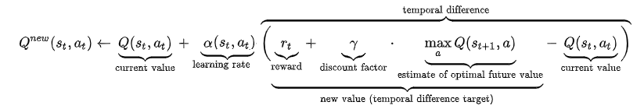

وفيما يلي شرح للرموز المتضمنة في خوارزمية التعلم:

* مجموعة فضاء الحالات (S)
* مجموعة الإجراءات (A)
* تابع المكافأة (r)
* معدل التعلم (0≤ αt ≤1) حيث αt = α(st , at)
* عامل الحسم (0≤1≥ γ )

بعد فترة من الزمن △t ستحدث عدة خطوات، ويتم احتساب وزن كل خطوة بالمقدار △tγ الذي يؤثر على حساب قيمة المكافآت. فالحصول على مكافأة في وقت مبكر يزيد قيمة المكافأة الكلية، وكلما تأخر الحصول على مكافأة إجراء في حالة ما كلما نقصت قيمة المكافأة الكلية. ويدل ذلك على أهمية البداية الجيدة، ويشير △tγ إلى احتمال نجاح الخطوة بعد △t.

ويحدد معدل التعلم αt مقدار تجاوز المعلومات الجديدة للمعلومات القديمة. فتعني قيمة αt = 1 أن الخوارزمية تراعي فقط أحدث المعلومات، وقيمة αt = 0 أن الخوارزمية لا تتعلم أي شيء جديد. وفي البيئة الحتمية (Deterministic Environment)، يكون معدل التعلم αt = 1 هو الأمثل. ومن الناحية العملية، عادة ما يتم استخدام معدل تعلم ثابت، مثل α = αt = 0.1 لكل t.

#### 1-1-6-2- خوارزمية Biclustering

تسمح عملية العنقدة (Clustering) بتجميع الأغراض بالاعتماد على جميع الميزات المتاحة. أما خوارزمية العنقدة الثنائية (Biclustering) فيقوم مبدؤها على العثور على أنماط محلية (Local Patterns) مكتفية باستخدام مجموعة جزئية من الميزات. والعنقدة الثنائية شائعة الاستخدام في نظم التوصية، وتُستخدَم بكثرة في تحليل البيانات الجينية حيث يمكن للجين أن يشارك في العديد من المسارات البيولوجية التي قد تكون نشطة في ظل ظروف محددة فقط. وفي المثال الآتي، نوضح الفرق بين العنقدة والعنقدة الثنائية:

لتكن R = {G1, G2, G3, G4, G5, G6} مجموعة من الجينات.

وC= {C1, C2, C3, C4, C5, C6, C7, C8, C9, C10} مجموعة من الشروط التي يمكن أن يحققها أي جين. و A = (R,C) مصفوفة بيانات يرمز كل عنصر من عناصرها aij إلى أن الجين i يحقق الشرط j بنسبة معينة.

|  |  |  |  |  |  |  |  |  |  |  |
| --- | --- | --- | --- | --- | --- | --- | --- | --- | --- | --- |
| **C10** | **C9** | **C8** | **C7** | **C6** | **C5** | **C4** | **C3** | **C2** | **C1** |  |
| a110 | a19 | a18 | a17 | a16 | a15 | a14 | a13 | a12 | a11 | **G1** |
| a210 | a29 | a28 | a27 | a26 | a25 | a24 | a23 | a22 | a21 | **G2** |
| a310 | a39 | a38 | a37 | a36 | a35 | a34 | a33 | a32 | a31 | **G3** |
| a410 | a49 | a48 | a47 | a46 | a45 | a44 | a43 | a42 | a41 | **G4** |
| a510 | a59 | a58 | a57 | a56 | a55 | a54 | a53 | a52 | a51 | **G5** |
| a610 | a69 | a68 | a67 | a66 | a65 | a64 | a63 | a62 | a61 | **G6** |

لتكن I = {G2, G3, G4} مجموعة جزئية من الجينات، و J = {C4, C5, C6} مجموعة جزئية من الشروط. عندها يمثل ({G2, G3, G4},C) عنقود الجينات (I,C)، ويمثل (R,{C4, C5, C6}) عنقود الشروط (R,J). أما تقاطع العنقودين ({G2, G3, G4}, {C4, C5, C6}) فيمثل العنقود الثنائي (I,J)، أو ما يُسمى Bicluster (I,J).

### إشكاليات البحث:

تعد تعقيدات سلوك المستخدم، وديناميكية التفضيلات، والطبيعة الدائمة لتطور العناصر والمحتوى من بين العوامل التي تجعل تصميم نظام توصية فعال ومثالي مهمة غير سهلة. على الرغم من وجود عدة أنواع من نماذج التوصية كما وضحنا ذلك في أنواع التوصيات الفقرات *(1-1-1 الى 1-1-5)*، إلا أن كل منها يقوم بحل مجموعة فريدة من التحديات.

في هذا القسم، سوف نتعمق في ثلاث قضايا حاسمة تشكل عقبات كبيرة في هذا المجال: مشكلة البداية الباردة (Cold Start Problem)، ومشكلة الأغنام الرمادية (Grey Sheep Problem)، والسعي وراء التوصيات القابلة للتفسير (Explainable Recommendation). تمثل كل واحدة من هذه القضايا جانباً حاسماً من التحدي الأوسع وفهم المستخدمين جيداً بما يكفي ليس فقط لتقديم التوصيات ذات الصلة ولكن أيضاً لشرح سبب أهمية هذه الاقتراحات. من خلال استكشاف شامل لهذه المشكلات، وسنقوم إلقاء الضوء على الاستراتيجيات والحلول المحتملة للتغلب على هذه العقبات، وبالتالي تمهيد الطريق لأنظمة توصية أكثر كفاءة وشفافية. [15]

#### 1-1-7-1- مشكلة البداية الباردة:

تنشأت مشكلة البداية الباردة عندما يتعذر على نظام التوصية استخلاص أي استنتاجات للمستخدمين أو العناصر التي لم يجمع عنها معلومات كافية بعد. يُطلق على هذا غالباً "مشكلة المستخدم الجديد"، وبالنسبة للعناصر، يُطلق عليها "مشكلة العنصر الجديد". في كلتا الحالتين، يكافح النظام لتقديم توصيات دقيقة بسبب نقص البيانات التاريخية.

#### 1-1-7-2- مشكلة الخرفان الرمادية:

تشير مشكلة الخرفان الرمادية إلى المستخدمين الذين لا تتفق آراءهم باستمرار مع أي مجموعة من الأشخاص، وبالتالي لديهم أذواق فريدة. لا يندرج هؤلاء المستخدمون بدقة في أي فئة محددة بناءً على سجل تفضيلاتهم، مما يجعل من الصعب على نظام التوصية تقديم توصيات مناسبة.

#### 1-1-7-3- توصية قابلة للتفسير:

يمكن لأنظمة التوصية أن تقدم اقتراحات بشكل فعال، إلا أنها غالباً ما تعمل بمثابة "صناديق سوداء"، مما يعني أن أعمالها الداخلية لا يفهمها المستخدمون. يمكن أن يؤدي هذا إلى عدم ثقة النظام، خاصة عندما يتلقى المستخدمون توصيات غير متوقعة. تهدف أنظمة التوصية القابلة للتفسير إلى تقديم أسباب أو تفسيرات واضحة وراء كل توصية، وبالتالي تحسين ثقة المستخدم وشفافية النظام. لذلك إن تطوير مثل هذه الأنظمة يمثل تحدياً كبيراً بسبب الطبيعة المعقدة للعديد من خوارزميات التوصية، خاصة تلك القائمة على التعلم الآلي.

### أهداف البحث:

أهداف هذا المشروع ذات شقين:

أولاً- الوصول لنظام توصية متكامل قادر على تحديد نقاط التي يهتم بها السكان والمؤسسات لمدينة معينة وذلك بجميع أنواع المستخدمين الموجودين فيها ومزودة بحلول لمسألة البداية الباردة ومسألة الخراف الرمادية.

ثانياً- إنشاء توصيات قابلة للتفسير عن طريق توضيح النقاط التي يهتم بها السكان والمؤسسات بشكل واضح وتقديم الاقتراحات المناسبة لتلك الفئات من السكان بما يضمن توفير جميع متطلباتها والأشياء المستقبلية التي يتطلعون لها.

### الدافع:

في عالم التكنولوجيا الحالي، يتزايد حجم البيانات المتاحة بمعدل غير مسبوق. تعد القدرة على التصفية من خلال هذا الكم الهائل من البيانات بالإضافة الى تقديم محتوى المناسب تحدياً كبيراً للعديد من المجالات. حيث ظهرت أنظمة التوصيات كأداة قوية لتقديم توصيات مخصصة للمستخدمين بناءً على سلوكهم وتفضيلاتهم السابقة.

ومع ذلك، فإن أنظمة التوصيات التقليدية تعاني من العديد من القيود، مثل مشكلة البداية الباردة، ومشكلة الأغنام الرمادية، ونقص القابلية للتفسير. يمكن أن تؤدي هذه التحديات إلى توصيات أقل دقة ورضا أقل للمستخدم.

يتميز التعلم المعزز (RL)، بقدرته على التعلم من التفاعلات وتحسين المكافآت مناسباً للتغلب على بعض هذه التحديات. ومع ذلك لا تزال أنظمة التوصية القائمة على RL تواجه التحدي نفسه في تقديم توصيات قابلة للتفسير، وهو أمر بالغ الأهمية لثقة المستخدم وفهمه.

تسعى هذه الأطروحة إلى معالجة هذه التحديات من خلال اقتراح نهج جديد يدمج التعلم المعزز مع تقنيات التوصية القابلة للتفسير لإنشاء نظام توصية لا يعزز دقة التوصيات فحسب، بل يوفر أيضاً تفسيرات بديهية لتوصياته. هذا العمل لديه القدرة على تحسين رضا المستخدم والثقة في أنظمة التوصية بشكل كبير، مما يؤدي إلى ارتفاع معدلات المشاركة وتحسين تجربة المستخدم.

علاوة على ذلك، ستساهم هذه الأطروحة في مجموعة المعرفة الحالية في مجالات التعلم المعزز وأنظمة التوصية القابل للتفسير، وقد تلهم المزيد من البحث والابتكار في هذه المجالات المهمة.

### نظرة عامة عن الدراسة الحالية:

في هذه الأطروحة، تم تصميم طريقة فعالة لنظام التوصية، الذي يستخدم مجموعة من البيانات Products لإنشاء توصيات عناصر للمستخدمين مشتركة Biclustering لبيانات تصنيف المنتجات وتطبيق Q-learning عند الترتيب كل Bicluster في شكل شبكة مربعة [71]. السياسة المستفادة تساعد على التوصية المنتجات المناسبة للمستخدم. يعتبر المعلومات الديموغرافية للمستخدمين يتعامل مع مشكلة البداية الباردة ويأخذ في الاعتبار أيضاً حقيقة أنه ليس كل المستخدمين الذين قيم المنتجات هي نفسها، بعضها متساهل بينما البعض الآخر صارم أثناء تصنيف منتجة معين. في الفصل التالي، سنرى كيف يتم استخدام المفاهيم التي تمت مناقشتها معاً لتصميم نظام توصية هادف.

# **الفصل الثاني:**

## 2-1- مقدمة

يصف هذا الفصل بإيجاز النهج المقترح لنظام التوصية، حيث تتم معالجة مجموعة البيانات (MovieLens) مسبقاً بحيث يكون عبارة عن ملف يمكن لخوارزمية Biclustering استيعابها.

يستخدم التصميم خوارزمية BiMax لتقسيم البيانات، والتي تحدد جميع المجموعات الثنائية. يتم استخدام وظيفة اللياقة على أساس Mean Squared Residue (MSR) لاختيار وترتيب Bicluster. ترتيب Bicluster منظمة في شبكة مربعة ثنائية الأبعاد (2-dimensional)، تعمل كبيئة لخوارزمية الـ Q-Learning. يتعلم سياسة اجتياز الشبكة. تساعد السياسة المعلمة على إنشاء توصيات للمستخدم، وتكون تفاصيل تلك العملية وفق الخطوات التالية:

## 2-2- تحديد المشكلة

هذ الأطروحة تصوغ مشكلة نظام التوصية كمشكلة MDP (Markov Decision Process) التي يمكن أن يتم تمثيلها في شكل Gridworld. كما هو موضح في (الشكل 9)، عادة ما يكون الـ Gridworld عبارة عن شبكة من الخلايا، ويمكن للعامل الانتقال إلى خلايا مختلفة (للأعلى أو للأسفل أو لليسار أو لليمين) للتنقل عبر الشبكة. تسمى كل وحدة من الشبكة بالحالة، تتمتع بعض الخلايا بمكافآت، وهدف الوكيل هو تعلم كيفية التنقل عبر الشبكة لتعظيم إجمالي المكافأة التي يتلقاها بينما يتلقى كل إجراء إما مكافأة أو يُعاقب على أساس تابع المكافأة (reward function). تجمع حركة المستخدم التوصيات، ويمكن اعتبار المكافأة يماثل رضا المستخدم عن العناصر المقترحة.

شكل 9: مثال عن Gridworld

## 2-3- النهج المقترح

يتضمن النهج المقترح لحل هذه المشكلة المعالجة المسبقة للبيانات، وإنشاء مجموعات ثنائية (Biclusters)، وبناء حالات Gridworld، ودراسة توابع Q (Q-Functions)، إنشاء توصية بناءً على جدول q وتوليد توصيات إذا لم يكون هناك بيانات متاحة للمستخدم، ومقارنتها بأحدث أنظمة تقييم الأداء.

## 2-4- وصف البيانات

تم إجراء عملية بحث ضمن مواقع Kaggle[4] وGroupLens[5] تهدف إلى إيجاد مجموعة معطيات تسهم في تحقيق أهداف المشروع. تم التركيز على مجموعة نقاط يجب مراعاتها في اختيار هذه المجموعة:

* احتواء المجموعة على معلومات ديموغرافية تخص المستخدمين لحل مشكلة البداية الباردة.
* وجود معيار تقييم كمي (قابل للقياس) للمستخدمين على عناصر معينة، وذلك لاستخدام قيم هذا المعيار في بناء مصفوفة الدخل ثنائية الأبعاد لخوارزمية Biclustering المطروحة في منهجية الحل.
* احتواء هذه المجموعة على عدد كبير من المعطيات قادر على عكس سلوكيات متباينة للمستخدمين تجاه العناصر بشكل واضح، وذلك لبناء فضاء حالة قادر على زيادة كفاءة عملية تعلم خوارزمية Q Learning المطروحة في منهجية الحل، وزيادة قابلية هذه الخوارزمية على التعميم.

انطلاقاً من المعايير الموضّحة أعلاه، تم في النهاية اختيار مجموعة المعطيات Movies Lens100K[6] لتكون المجموعة التي سيتم استخدامها في عملية التدريب. تحوي هذه المجموعة على معلومات ديموغرافية للمستخدمين لحل مشكلة البداية الباردة تشمل عمر المستخدم، جنسه، مهنته بالإضافة لرمزه البريدي Zip Code. بالإضافة لذلك، تتضمن هذه المجموعة تقييمات كمية للمستخدمين عن الأفلام (عدد من 1 إلى 5 يعبر عن مدى إعجاب المستخدم بالفيلم)، بالإضافة إلى احتواءها على عدد كبير من المعطيات يشمل 943 مستخدم، 1682 فيلم و100000 تقييم، بحيث قيّم كل مستخدم على الأقل 20 فيلم.

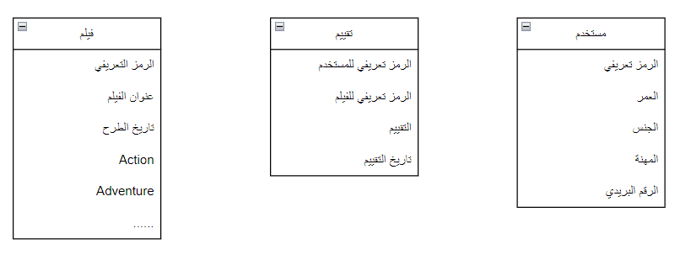يوضح المخطط في الشكل 10 هيكلية هذه المجموعة.

شكل 10: هيكلية مجموعة المعطيات MovieLens

تتضمن المجموعة بشكل رئيسي ثلاثة جداول:

* جدول الأفلام: يتضمن معلومات عن كل كتاب تشمل رمزه التعريفي، عنوانه، تاريخ طرحه، ولائحة من الأنواع التي يندرج تحتها.
* جدول المستخدمين: يتضمن معلومات عن الرمز التعريفي للمستخدم، عمره، جنسه، مهنته بالإضافة لرمزه البريدي Zip Code.
* جدول تقييمات المستخدمين للأفلام: يشمل رمز تعريفي للمستخدم، ورمز تعريفي للفيلم الذي يقيمه، وتقييم من 1 إلى 5 يعبر عن مدى إعجاب المستخدم بالفيلم.

### 2-4-1- اختيار السمات

في التعلم الآلي، تعتبر عملية اختيار السمات ذات أهمية كبيرة في بناء نظام أكثر دقّة. تساعد هذه العملية على جعل الخوارزمية قادرة على فهم المعطيات بشكل أكبر، وذلك عن طريق إعطاء تمثيل أفضل لهذه المعطيات باختيار السِمات الأكثر الصلة واستبعاد تلك المكررة. تم إجراء هذه العملية على جدول المستخدمين في مجموعة المعطيات التي تم اختيارها. تم استبدال سمة المهنة بسمة متوسط الراتب السنوي لهذه المهنة، لأن المهنة لا تعطي مؤشراً مفيداً في عملية صنع قرار التوصية، بينما معرفة أي طبقة دخل ينتمي لها المستخدم قد تؤثر على هذا القرار [18]. تم الحصول على المعلومات التي تتعلق بمتوسط الرواتب بالنسبة لكل مهنة من موقع Payscale[7]. بالإضافة لذلك، تم استبدال سمة الرمز البريدي بسمتين، وهما خطي الطول والعرض. على عكس الرمز البريدي، تقدّم خطوط الطول والعرض تمثيل أدقّ للموقع الجغرافي للمستخدم، ويمكن استخدامها للتعبير عن التقارب الجغرافي بين منطقتين، ومنه تشكّل هاتان السمتان خياراً أكثر منطقية لقياس مقدار التشابه بالنسبة للموقع الجغرافي بين المستخدمين. تم استبدال الرمز البريدي بخطي الطول والعرض الموافقين له عن طريق استخدام API من موقع geocodio[8].

### 2-4-2- المعالجة المسبقة للمعطيات

تهدف المعالجة المسبقة للمعطيات إلى جعلها مناسبة أكثر للتحليل والمعالجة من قبل خوارزميات التعلم الآلي.

#### 2-4-2-1- تنظيف المعطيات

يوضح الشكل 11 توصيف إحصائي بسيط لجدول المستخدم:

شكل 11: إحصائيات عن جدول المستخدم

نلاحظ أن القيم العليا والدنيا لحقول الراتب والعمر هي قيم منطقية، حيث أنه لا يوجد راتب معدوم مثلاً، وكذلك الأعمار تقع ضمن نطاق منطقي لأعمار مستخدمين على موقع أفلام.

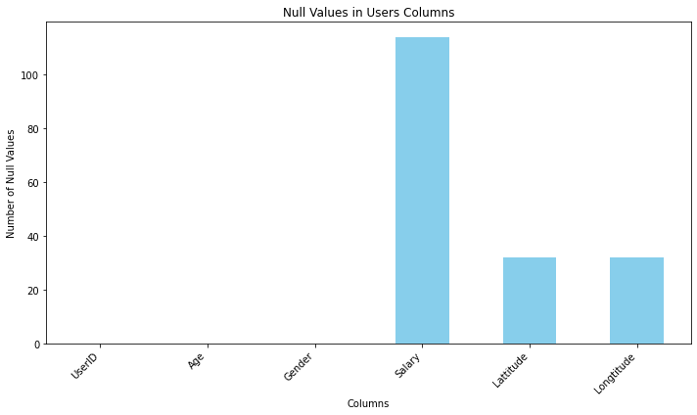قمنا باستعراض الحقول ذات القيمة الغير معرفة NULL في جدول المستخدمين، يوضّح المخطط في الشكل 12 هذه القيم بالنسبة لكل حقل:

شكل 12: مخطط يوضح القيم الغير معرفة في جدول المستخدمين

ويوضح الجدول 1 عدد هذه القيم.

جدول 1: القيم الغير معرفة في جدول المستخدمين

|  |  |
| --- | --- |
| الحقل | عدد القيم الغير معرفة |
| Salary | 114 |
| Latitude | 32 |
| Longitude | 32 |
| Age | 0 |
| Gender | 0 |

القيم الغير معرفة في حقل الراتب تعود للمستخدمين الذين لم تكن مهنتهم محددة (كانت Other أو None). والقيم الغير معروفة بخطوط الطول والعرض جاءت من عدم قدرة موقع geocodio على إيجاد العنوان لبعض الرموز البريدية.

لمعالجة هذه القيم قمنا بالإجراءين الآتيين:

* من أجل حقل الراتب Salary، قمنا باستبدال القيم الغير معرفة بمتوسط الرواتب لبقية المستخدمين.
* من اجل حقول Latitude, Longitude، قمنا بالاعتماد على Google Maps[9] لمعرفة العناوين الموافقة للرموز البريدية التي لم يتمكن geocodio من العثور عليها، ومنه معرفة خطوط طولها وعرضها.

#### 2-4-2-2- إظهار واستعراض المعطيات

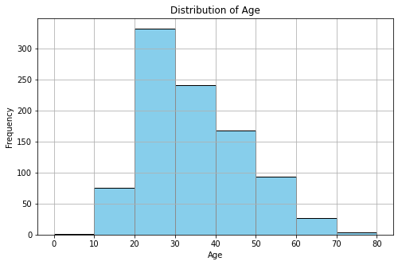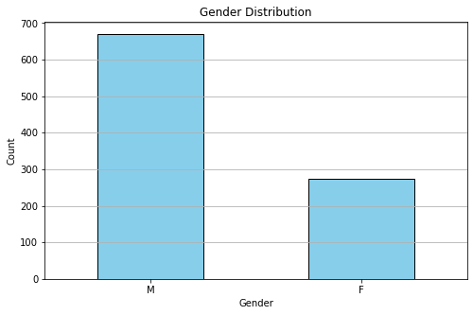تهدف هذه العملية للتعرف على المعطيات بشكل أكبر، وذلك لزيادة القدرة على تفسير النتائج لاحقاً وإجراء تحسينات لزيادة الدقة. توضح الأشكال 13 و14 و15 و16 على الترتيب مخططات توزع الجنس، العمر، الراتب والموقع على معطيات المستخدمين.

شكل 13: توزع قيم حقل الجنس على مجموعة معطيات المستخدمين

شكل 14: توزع قيم حقل العمر على مجموعة معطيات المستخدمين

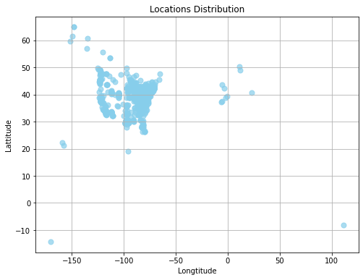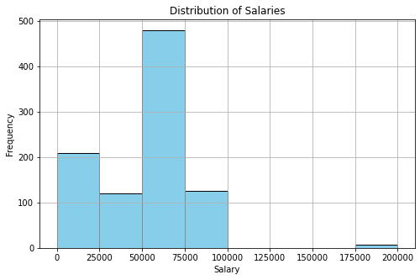

شكل 15: توزع الموقع على مجموعة معطيات المستخدمين

شكل 16: توزع قيم حقل الرواتب على مجموعة معطيات المستخدمين

#### 2-4-2-3- ترميز المعطيات

تهدف هذه العملية لتحويل القيم النصية للحقول إلى قيم عددية يمكن فهمها من قبل خوارزميات التعلم الآلي، وكذلك إلى ترميز المعطيات أو تمثيلها بالشكل المناسب لكي تصبح جاهزة للإدخال لخوارزمية العنقدة الثنائية Biclustering في الخطوة اللاحقة. لتحقيق ذلك قمنا بتنفيذ مجموعة خطوات وفق الترتيب الآتي:

1. ترميز الجنس بعددين: 0 إذا كان ذكر، و1 إذا كان أنثى.
2. 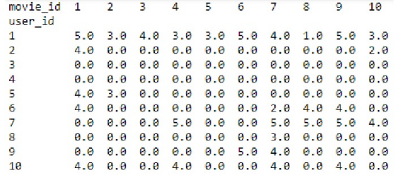إنشاء مصفوفة ثنائية البعد، أسطرها هي معرفات كل المستخدمين وأعمدتها هي معرفات كل الأفلام، وقيمتها عند مستخدم معين وفيلم معين هي تقييم هذا المستخدم لهذا الفيلم. تم اختيار القيمة 0 لتكون قيمة تقييم المستخدم للأفلام التي لم يقم بتقييمها. يوضّح الشكل 17 جزء من هذه المصفوفة.

شكل 17: مصفوفة تقييم المستخدمين للأفلام

## 2-5- تشكيل العناقيد الثنائية

كما نوقش في الفقرات السابقة، العناقيد الثنائية تتشكل نتيجة عملية تجميع على كل من الصفوف والأعمدة بآن واحد. في نهج الحل المتبع في هذه الأطروحة، تم اختيار تقنية BiMax لتشكيل العناقيد من مصفوفة التقييم.

خوازرمية BiMax تعمل على معطيات ثنائية (عناصرها تحوي إما القيمة 0 أو 1)، وتحاول إيجاد كل العناقيد الثنائية التي تحوي القيمة 1 ضمن كل عناصرها. في حال كانت المعطيات غير ثنائية (مثل حالة معطياتنا)، فيمكن تحويلها إلى معطيات ثناية باستخدام عدّة طرق (اختبار عتبة معيّنة هي أحد هذه الطرق).

تمّ اتباع الإجرائية التالية لتشكيل العناقيد الثنائية [19]:

خوازرمية BiMax تستعمل استراتيجية فرق تسد العودية للمرور على كل العناقيد الثنائية ضمن مصفوفة M بحجم m x n. للتوضيح بشكل أكبر، لنعتبر المصفوفة M[20] الموضحة في الشكل 18 هي مصفوفة المعطيات الأولية. تبدأ الإجرائية باختيار سطر يحوي أصفار وواحدات. في حال عدم تواجد سطر كذلك، فهذا يعني أن كل السطور في المصفوفة مكونة من وحدات فقط أو أصفار فقط. في حال كانت كل السطور مكونة من واحدات فقط، فهذا يعني أن المصفوفة بكاملها عبارة عن عنقود واحد. في حال كانت كل السطور مكونة من أصفار فقط، فهذا يعني أنه لا يوجد عنقود ضمن مصفوفة المعطيات. فلنفرض أنه تم اختيار السطر r1 ليقسم المصفوفة M إلى مصفوفتين جزئيتين.

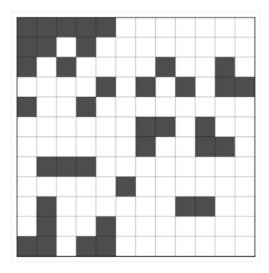يمكن إيجاد هاتين المصفوفتين بتقسيم الأعمدة إلى مجموعتين، مجموعة تكون عندها قيم السطر r1 مساوية 1، وأخرى تكون عندها قيمه مساوية 0:

شكل 18: مصفوفة المعطيات الأولية

في الخطوة اللاحقة، يتم تقسيم الـ m سطر في المصفوفة M إلى ثلاث مجموعات:

* : أسطر تحوي واحدات فقط في
* : أسطر تحوي واحدات في كل من و
* : أسطر تحوي واحدات فقط في

بعد تطبيق الإجرائية السابقة، مجموعة الأعمدة في كل من و قد لا تكون متجاورة، وكذلك الأمر بالنسبة لمجموعات الأسطر . يمكن جعل هذه المجموعات متجاورة عن طريق تبديل أماكنهم. على سبيل المثال، ضمن مصفوفة تتضمن 10 أعمدة، إذا كانت الأعمدة 1,2,8,9 جزء من ، فيمكن تبديل العمود الثامن مع الثالث والعمود التاسع مع الرابع، وهذا ما يجعل الأعمدة في كل مجموعة متجاورة. بعد ترتيب أسطر وأعمدة M، فإن المصفوفة ستبدو كما في الشكل 19.[20]

المصفوفة الجزئية المكونة من () فارغة ولا يمكن أن تحوي أي عناقيد. المصفوفات الجزئية U = () وV = () تتضمن كل العناقيد الثنائية المحتملة في M كما هو موضح في الشكل 20 [20]. يتم إعادة هذه العملية العودية في U ومن ثم في V.

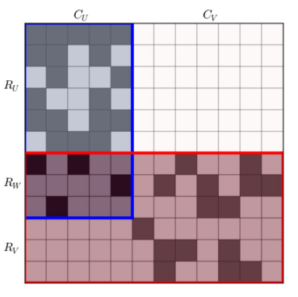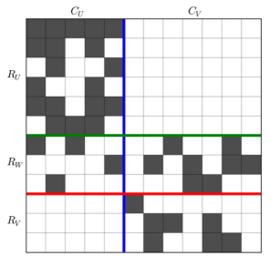

شكل 19: مصفوفة تظهر كل من المنطقتين U وV باللونين الأزرق والأحمر على الترتيب

شكل 20: مصفوفة المعطيات بعد تطبيق التقنية وتبديل الصفوف والأعمدة

نورد في الآتي pseudo cod يوضح خوارزمية Bimax:

function Bimax(M):

if M has no rows:

return empty set

rows = number of rows in M

cols = number of columns in M

if all entries in M are 1s:

return set containing M

if all entries in M are 0s:

return empty set

//Choose first row r1

for each row in M:

if r1 contains 1 at least and 0 at least:

r1 = first row of M

break

//Divide columns into two sets based on r1

CU = {c : M[r1, c] == 1} //Columns where r1 is 1

CV = {c : M[r1, c] == 0} //Columns where r1 is 0

//Divide rows into three sets based on CU and CV

RU = [] //Rows with 1s only in CU

RW = [] //Rows with 1s in both CU and CV

RV = [] //Rows with 1s only in CV

for each row in M:

if row contains 1s only in CU:

add row to RU

else if row contains 1s in both CU and CV:

add row to RW

else if row contains 1s only in CV:

add row to RV

//Recur on submatrices U and V

U = submatrix formed by (RU ∪ RW, CU)

V = submatrix formed by (RV ∪ RW, CU ∪ CV)

U_biclusters = Bimax(U) //Recur on U

V_biclusters = Bimax(V) //Recur on V

all_biclusters = U_biclusters ∪ V_biclusters //Combine biclusters from U and V

return all_biclusters

## 2-6- ترتيب العناصر بحسب تشابهها

يجب تمثيل العناقيد الثنائية الناتجة من عملية العنقدة في المرحلة السابقة على شكل شبكة، ومن المهم وضع هذه العناقيد بترتيب معين بحيث تكون العناقيد المتقاربة متشابهة. يساعد ذلك الوكيل agent على الحصول على أعلى كمية مكافأة reward بسرعة، بحكم أن لديه فقط 4 أفعال يمكنه القيام بها على الشبكة وكل منها يتمثل بخطوة واحدة.

### 2-6-1- اختيار العناقيد الثنائية

خوارزمية العنقدة المقترحة تأخذ المعطيات بشكل ثنائي فقط (أصفار وواحدات)، وتتعرف على كل العناقيد القابلة للتشكيل بمختلف أحجامها وبمختلف قيم ترابطها الداخلي. ولوضع العناقيد ضمن شبكة مربعة، نحتاج إلى تخفيض عددها لقيمة معينة (وهي n2). تم اتباع طريقتين في هذه الأطروحة لتخفيض العدد:

* اختيار العناقيد ذات الحجم المعين: يتم استبعاد العناقيد التي يقل عدد صفوفها (مستخدميها) وأعمدتها (أفلامها) عن عدد معين. بهذه الحالة، يتم استبعاد العناقيد التي لا تعطي تمثيلاً كافياً عن سلوك مجموعة المستخدمين.
* اختيار العناقيد التي تملك قيمة ترابط عالية: يتم الإبقاء على العناقيد التي تملك أعلى قيمة تشابه بين عناصرها، وبذلك نضمن وجود العناقيد التي تعطي تمثيلاً جيداً عن سلوك مجموعة المستخدمين.

### 2-6-2- ترتيب العناقيد الثنائية

بعد اختيار العناقيد المناسبة بناءً على المعايير الموضحة في الفقرة السابقة، يجب ترتيب هذه العناقيد بحيث تكون متشابهة مع تلك المجاورة لها.

**استعمال قيم الملائمة**

تم ترتيب العناقيد المختارة بناء على قيم ملاءمتها، بحيث تم حساب هذه القيم بالاعتماد على تابع ملائمة [21] يستعمل متوسط المتبقي التربيعي MSR (Mean Squared Residue) [22]، والذي تكون قيمته أقل من أجل العناقيد الأفضل.

بشكل عام، يتم تمثيل العنقود الثنائي بمصفوفة B من I سطر (عدد المستخدمين)، وJ عمود (عدد الأفلام)، بحيث يكون العنصر bij هو تقييم المستخدم i للفيلم j. يتم حساب قيمة متوسط المتبقي التربيعي باتباع الخطوات الآتية (يلخص الشكل 21 هذه الخطوات):

1. حساب مجموع القيم في كل سطر وعمود أي sum_biJ وsum_bIj كما هو موضح في الشكل 21.
2. حساب متوسطات biJ لكل سطر i، كما هو موضح في المعادلة 1.
3. حساب متوسطات bIj لكل عمود j، كما هو موضح في المعادلة 2.
4. حساب المتوسط bIJ لكل المصفوفة، كما هو موضح في المعادلة 3.
5. حساب المتبقي rIj لكل عنصر من عناصر المصفوفة، كما هو موضح في المعادلة 4.
6. حساب قيمة المتوسط التربيعي MSR، كما هو موضح في المعادلة 5.

تابع الملائمة [21] F(I, J) معرف بالشكل:

بحيث I, J هي عدد أسطر وأعمدة العنقود على الترتيب، وMSR هوي متبقي العنقود residue of a bicluster.

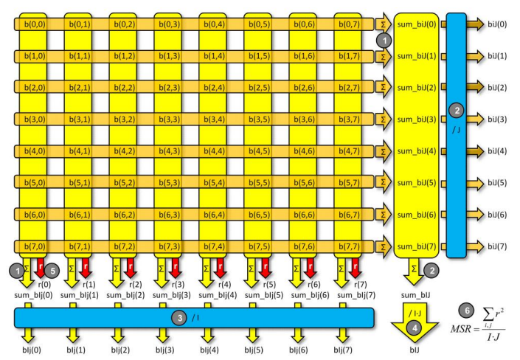تابع الملائمة المعرف أعلاه يكون أصغر من أجل العناقيد الأفضل. يراعي هذا التابع وجوب أن تكون قيمة متبقي العنقود صغيرة من خلال وجود الحد MSR فيه (أي أنه يكون أصغر في حال كان ترابط العنقود كبير ومنه العناصر الموجودة بداخله متشابهة بشكل كبير). وبنفس الوقت، يراعي هذا التابع وجوب احتواء العنقود على عدد كافي من المستخدمين من خلال الحد وعدد كافي من الأفلام من خلال الحد ، وبالتالي يضمن كفاية وجودة تمثيل هذه العناقيد لمجموعة المستخدمين.

شكل 21: حساب متوسط المتبقي التربيعي للعنقود

# الفصل الثالث: التجارب والنتائج

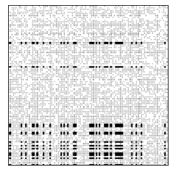تم تطبيق خوارزمية Bimax الموضحة في الفقرة 2-5 على مصفوفة تقييمات تتألف من 100 مستخدم و100 فيلم، بحيث أن كل مستخدم في هذه المجموعة قام بتقييم 50 فيلم على الأقل وكل فيلم تم تقييمه 50 مرة على الأقل، وذلك لكي تكون المجموعة مليئة بالتقييمات (يكون للمستخدمين سلوك واضح يمكن للخوارزمية التعلم منه). تم اختيار العتبة 3 لتحويل مصفوفة التقييمات إلى مصفوفة ثنائية، بحيث أن التقييم يأخذ القيمة 1 في حال كان أكبر أو يساوي 3 و0 في حال كان غير ذلك. يوضح الشكل 22 أكبر عنقود تم الحصول عليه (العنقود ممثل باللون الأسود وبقية المعطيات ذي القيمة 1 ممثلة باللون الرمادي).

شكل 22: أكبر عنقود تم الحصول عليه بعد تطبيق خوارزمية bimax (العنقود ممثل باللون الأسود وبقية المعطيات ذي القيمة 1 ممثلة باللون الرمادي).

تم إجراء فلترة باستخدام الطريقتين الآتيتين على الترتيب لاختيار العناقيد الأفضل:

1. فلترة على الحجم: تم اختيار العناقيد التي تحوي على الأقل 30 مستخدم و30 فيلم.
2. فلترة بحسب تابع الملائمة الموضح في المعادلة (2.6). يوضح الشكل 23 مخطط يقابل كل عنقود من العناقيد الناتجة بقيمة تابع الملائمة الخاصة به بعد إجراء عملية ترتيب لهذه القيم.

سنختار حجم الشبكة التي ستمثل فضاء الحالة لخوارزمية Q-Learning ليكون 8x8، ولذلك تم اختيار أفضل 64 عنقود وفق نوعي الفلترة الموضحين أعلاه. يوضح الشكل 24 قيم تابع الملائمة لهذه العناقيد.

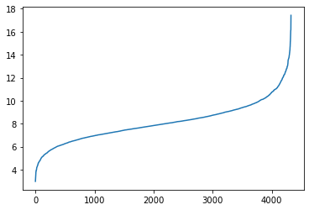

شكل 23: قيم تابع الملائمة للعناقيد الناتجة

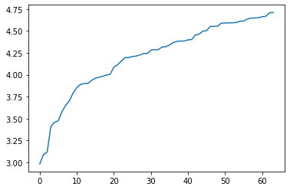

شكل 24: قيم تابع الملائمة لأفضل 64 عنقود

# المراجع

[1] R. Macmanus, (2009), 5 Problems of Recommender Systems. https://readwrite.com.

[2] P. Resnick and H. R. Varian, (1997), Recommender System. Communications of the ACM

[3] I. MacKenzie, C. Meyer, and S. Noble, (2013), How retailers can keep up with consumers. McKinsey and Company.

[4] C. A. Gomez-Uribe and N. Hunt, (2015), The Netflix Recommender System: Algorithms, Business Value, and Innovation. Netflix. Inc.

[5] Blueshift, (2017), Evolution of Recommender Systems. Medium.com.

[6] X. Xie, J. Lian, Z. Liu, X. Wang, H. W. Fangzhao Wu, and Z. Chen, (2018), Personalized Recommendation Systems: Five Hot Research Topics You Must Know. Microsoft Research Lab-Asia.

[7] Francesco Ricci, Lior Rokach, Bracha Shapira (2022), Recommender Systems Handbook, Springer, 3rd ed. Edition.

[8] R. S. Sutton and A. G. Barto, (2014, 2015), Reinforcement Learning: An Introduction. Second Edition, MIT Press.

[9] Yongfeng Zhang and Xu Chen (2020), “Explainable Recommendation: A Survey and New Perspectives”, Foundations and Trends® in Information Retrieval: Vol. 14, No. 1, pp 1–101. DOI: 10.1561/1500000066.

[10] Melo, Francisco S. ["Convergence of Q-learning: a simple proof"](http://users.isr.ist.utl.pt/~mtjspaan/readingGroup/ProofQlearning.pdf), Institute for Systems and Robotics, Lisboa, PORTUGAL, <http://users.isr.ist.utl.pt/~mtjspaan/readingGroup/ProofQlearning.pdf>

[11] Pigi Kouki, James Schaffer, Jay Pujara, John O’Donovan, and Lise Getoor. (2019), Personalized explanations for hybrid recommender systems. Pages 379–390.

[12] Logesh R., Subramaniyaswamy V, Vijayakumar Varadarajan, Siguang Chen, A. Karmel, and Malathi Devarajan. (2019), Hybrid location-based recommender system for mobility and travel planning. Mobile Networks and Applications, DOI:10.1007/s11036-019-01260-4.

[13] Mohammed Alshammari, Olfa Nasraoui, and Behnoush Abdollahi. (2018), A semantically aware explainable recommender system using asymmetric matrix factorization. Pages 268–273. DOI:10.5220/0006937902680273.

[14] <https://www.researchgate.net/figure/Representation-of-Demographic-Filtering_fig5_344362855>

[15] S. Khusro, Z. Ali, and I. Ullah, Recommender Systems: Issues, Challenges, and Research Opportunities

[16] S. Choi, H. Ha, U. Hwang, C. Kim, J.-W. Ha, and S. Yoon, Reinforcement Learning based Recommender System using Biclustering Technique. IFUP, 2018.

[17] K. Eren, Application of Biclustering Algorithms to Biological data. Ohio State University, 2012.

[18] A. Liu and J. Callvik, Using Demographic Information to Reduce the New User Problem in Recommender Systems. KTH Royal Institute of Technology, 2017.

[19] A. Prelic, S. Bleuler, P. Zimmermann, A. Wille, P. B¨uhlmann, W. Gruissem, L. Hennig, L. Thiele, and E. Zitzler, A Systematic Comparison and Evaluation of Biclustering Methods for Gene Expression Data. Bioinformatics, 2006.

[20] K. Eren, The Bimax Algorithm. 2013.

[21] P. A. D. de Castro, F. O. de Fran¸ca, H. M. Ferreira, and F. J. V. Zuben, Applying Biclustering to Perform Collaborative Filtering. University of Campinas.

[22] J. A. Gomez-Pulido, J. L. Cerrada-Barrios, S. Trinidad-Amado, J. M. Lanza-Gutierrez, R. A. Fernandez-Diaz, B. Crawford, and R. Soto, Fine-grained parallelization of fitness functions in bioinformatics optimization problems: gene selection for cancer classification and biclustering of gene expression data. BMC Informatics, 2016.

1. <https://www.cars.com/>
2. <https://www.expedia.com>
3. [www.youtube.com](http://www.youtube.com)
4. <https://www.kaggle.com/>
5. <https://grouplens.org/>
6. <https://movielens.org/>
7. <https://www.payscale.com/>
8. <https://www.geocod.io/>
9. <https://www.google.com/maps>